Extrair expressões Booleanas de circuitos lógicos.
Desafio 10.3 – Tendo em conta o circuito lógico
a) Calcular o nº de saídas possíveis.
b) Retirar a expressão booleana do circuito
c) Resolver a saída na tabela de verdade

Resolução
a) Calcular o nº de saídas possíveis. Resposta 2⁴=_16___
b) Retirar a expressão booleana do circuito.
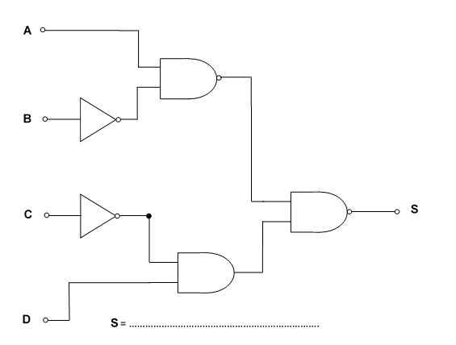$$\overline{\overline{A\overline{B.}} \overline{C}D}$$
c) Resolver a saída na tabela de verdade
Ordem | A | B | C | D | S | Expressão booleana | Expressão booleana método da soma de produtos (SdP)
0 | 0 | 0 | 0 | 0 | 1 | A’B’C’D’
1 | 0 | 0 | 0 | 1 | 0
2 | 0 | 0 | 1 | 0 | 1 | A’B’CD’
3 | 0 | 0 | 1 | 1 | 1 | A’B’CD
4 | 0 | 1 | 0 | 0 | 1 | A’BC’D’
5 | 0 | 1 | 0 | 1 | 0
6 | 0 | 1 | 1 | 0 | 1 | A’BCD’
7 | 0 | 1 | 1 | 1 | 1 | A’BCD
8 | 1 | 0 | 0 | 0 | 1 | AB’C’D’
9 | 1 | 0 | 0 | 1 | 1 | AB’C’D
10 | 1 | 0 | 1 | 0 | 1 | A’BC’D
11 | 1 | 0 | 1 | 1 | 1 | AB’CD
12 | 1 | 1 | 0 | 0 | 1 | ABC’D’
13 | 1 | 1 | 0 | 1 | 0
14 | 1 | 1 | 1 | 0 | 1 | ABCD’
15 | 1 | 1 | 1 | 1 | 1 | ABCD

